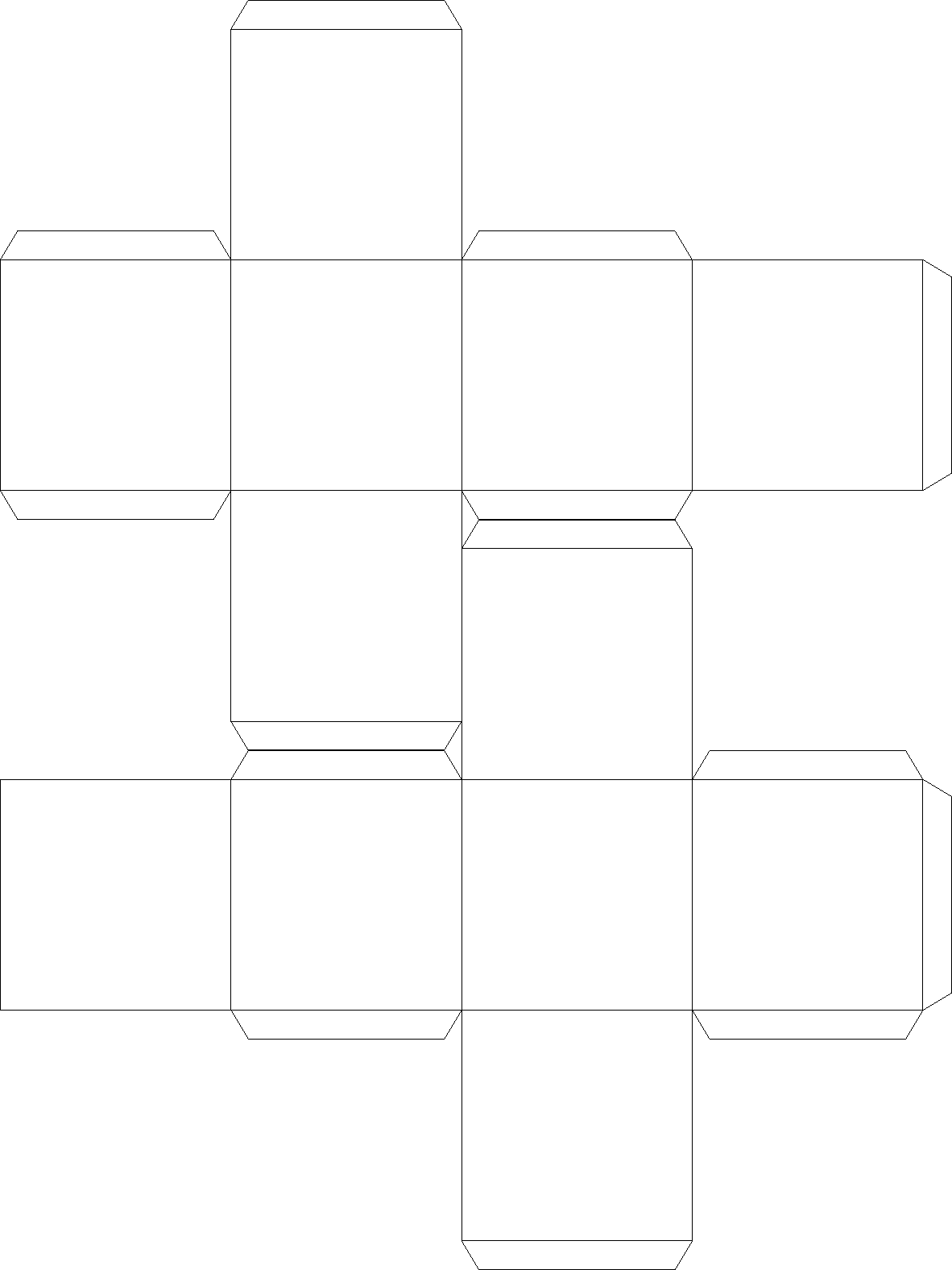
Würfel
Nur die Wörter ersetzen!  NICHT in die anderen „Kasterl“ schreiben!!  Viel Spass  Florian GEIER  www.floriangeier.at | Würfel
Quader | Kegel | Kugel | Ovoid
 | Prisma
 | Prisma | Quadrat
Kreis | Rechteck | Trapez | Raute
 |  | Dreieck

